
«Мнемотехника» – система методов и приёмов, обеспечивающих эффективное запоминание, сохранение и воспроизведение информации.
Мнемотехника - «искусство запоминания».
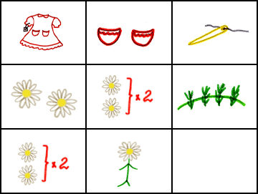
Суть мнемотехники: на каждое слово или словосочетание придумывается картинка (графическое изображение), таким образом, зарисовывается весь текст.
Начинать использовать мнемотехнику можно со второй младшей группы.
Сначала вводим Мнемоквадрат
Мнемоквадрат – отдельный схематичный рисунок с определённой информацией.
Затем переходим к мнемодрожкам.
Мнемодорожки – несколько схематичных рисунков, расположенных линейно.
И только после этого переходим к мнемотаблицам – несколько мнемодорожек, в которые заложена определённая информация (рассказ, описание картины, стихотворение, сказка…)
Для того чтобы использование мнемотаблицы проходило более успешно, необходимо параллельно вести работу над обогащением словарного запаса слов через дидактические игры, такие как «Скажи какой», «Скажи наоборот», «Назови одним словом», «Кто больше увидит и назовёт», «Кто что умеет делать», «Как сказать по - другому»…
Так же необходимо использовать игры, «предшествующие» введению мнемотаблиц:
«Разложи картинки»
Цель: научить детей выделять начало и конец действия и правильно называть их.
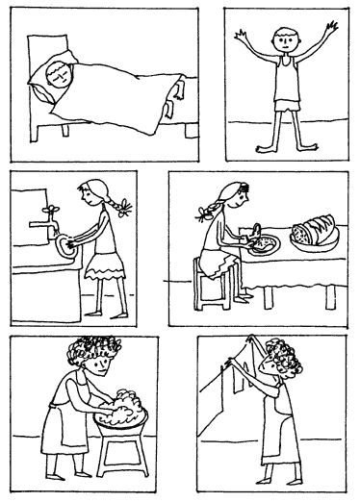
Детям раздаются по 2 картинки, изображающих два последовательных действия (мальчик спит - делает зарядку, девочка обедает - моет посуду, мама стирает - вешает бельё…). Ребёнок должен назвать действия персонажей и составить короткий рассказ, в котором должны быть чётко видны начало и конец действия.

«Фотоаппараты»
Цель: развитие внимания
Детям на секунду показывается карточка с любым изображением, должны как можно подробнее описать его.
«Объяснялки»
Цель: развитие фантазии, творческого воображения.
Проводится по аналогии телепередачи «Устами младенца».
Взрослый кратко описывает предмет, не называя его. Дети угадывают, о каком предмете идёт речь.
Впоследствии, когда дети поймут суть игры, роли можно поменять.
Чтобы добиться хороших результатов по развитию связной речи дошкольников важна систематическая работа!

Желаю удачи!

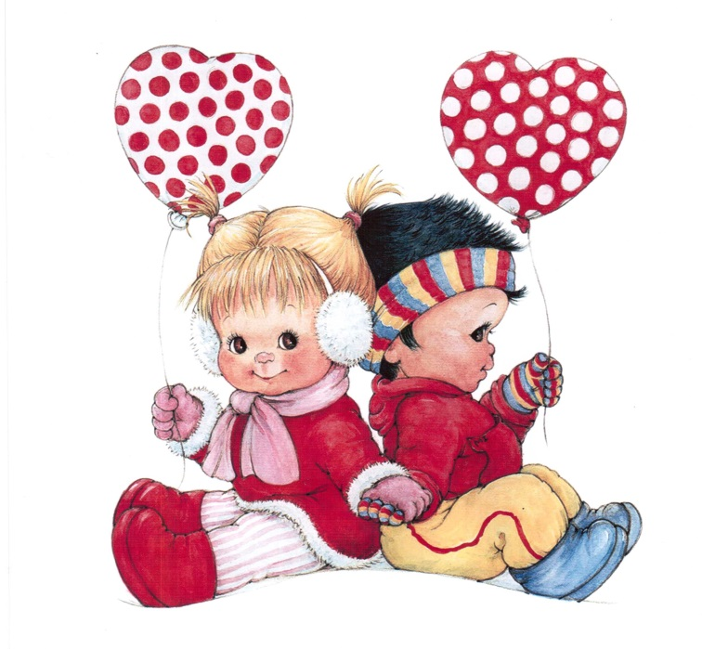

Подготовила:
Воспитатель :
Логунова
Наталья
Владимировна .

Муниципальное бюджетное дошкольное образовательное учреждение д\с №11 “Берёзка

ИСПОЛЬЗОВАНИЕ
МНЕМОТАБЛИЦ В
РАЗВИТИИ
СВЯЗНОЙ РЕЧИ
ДОШКОЛЬНИКОВ

